银豹云客服业务操作手册

银豹云客服业务操作手册
这篇手册怎么用
新客户上线时，租户管理员和实施人员按第 1～7 章依次完成配置与验收；正式营业后，客服坐席主要使用第 8～10 章。云客服租户、银豹总部与门店、客服账号、接待组、渠道路由和基础接待规则属于上线主链路，缺少任一环节都可能导致客户无法进入正确团队或无人接待。
我是谁 | 主要任务 | 建议阅读位置
租户管理员 | 核对租户、关联银豹商户、配置接待规则、维护人员和权限 | 第 1～6、11 章
实施人员 | 核对银豹授权、门店、渠道参数，组织联调和上线验收 | 第 1～7、12 章
客服主管 | 维护接待组、服务时间、话术、知识库和工单规则 | 第 3、5、6、9、11 章
客服坐席 | 上线接待、回复客户、转接、建工单、查询服务记录 | 第 8～10 章
小程序开发人员 | 接入小程序插件或微信原生客服并配合联调 | 第 4 章
页面与权限说明
不同企业账号、产品版本和角色看到的菜单可能略有差异。文中“接入管理”在部分版本可能显示为“渠道管理”，请以当前账号实际页面为准；找不到菜单时，先检查角色权限和账号状态。
系统中的“租户管理员”
“租户”是客户企业在云客服系统中的独立账号空间，用于隔离本企业的人员、渠道、门店、客户和业务数据。“租户管理员”是该空间的最高管理角色，负责账号、角色权限、客服配置、渠道接入和系统设置等管理工作。

1. 上线前准备

1.1 开通云客服租户管理员账号
提供需要接入云客服的银豹总部账号，由银豹方开通对应的云客服租户管理员账号。账号一般会延用银豹总部账号，方便后续查询。

1.2 登录云客服后台
后台地址：https://customerservice.pospal.cn/admin-web

1.3 修改管理员信息和初始密码
操作路径：云客服后台 → 系统设置 → 个人中心
操作步骤：
1）确认员工名称是否为企业名称，点击【编辑个人资料】进行修改。
2）修改初始密码，点击【修改登录密码】进行修改。
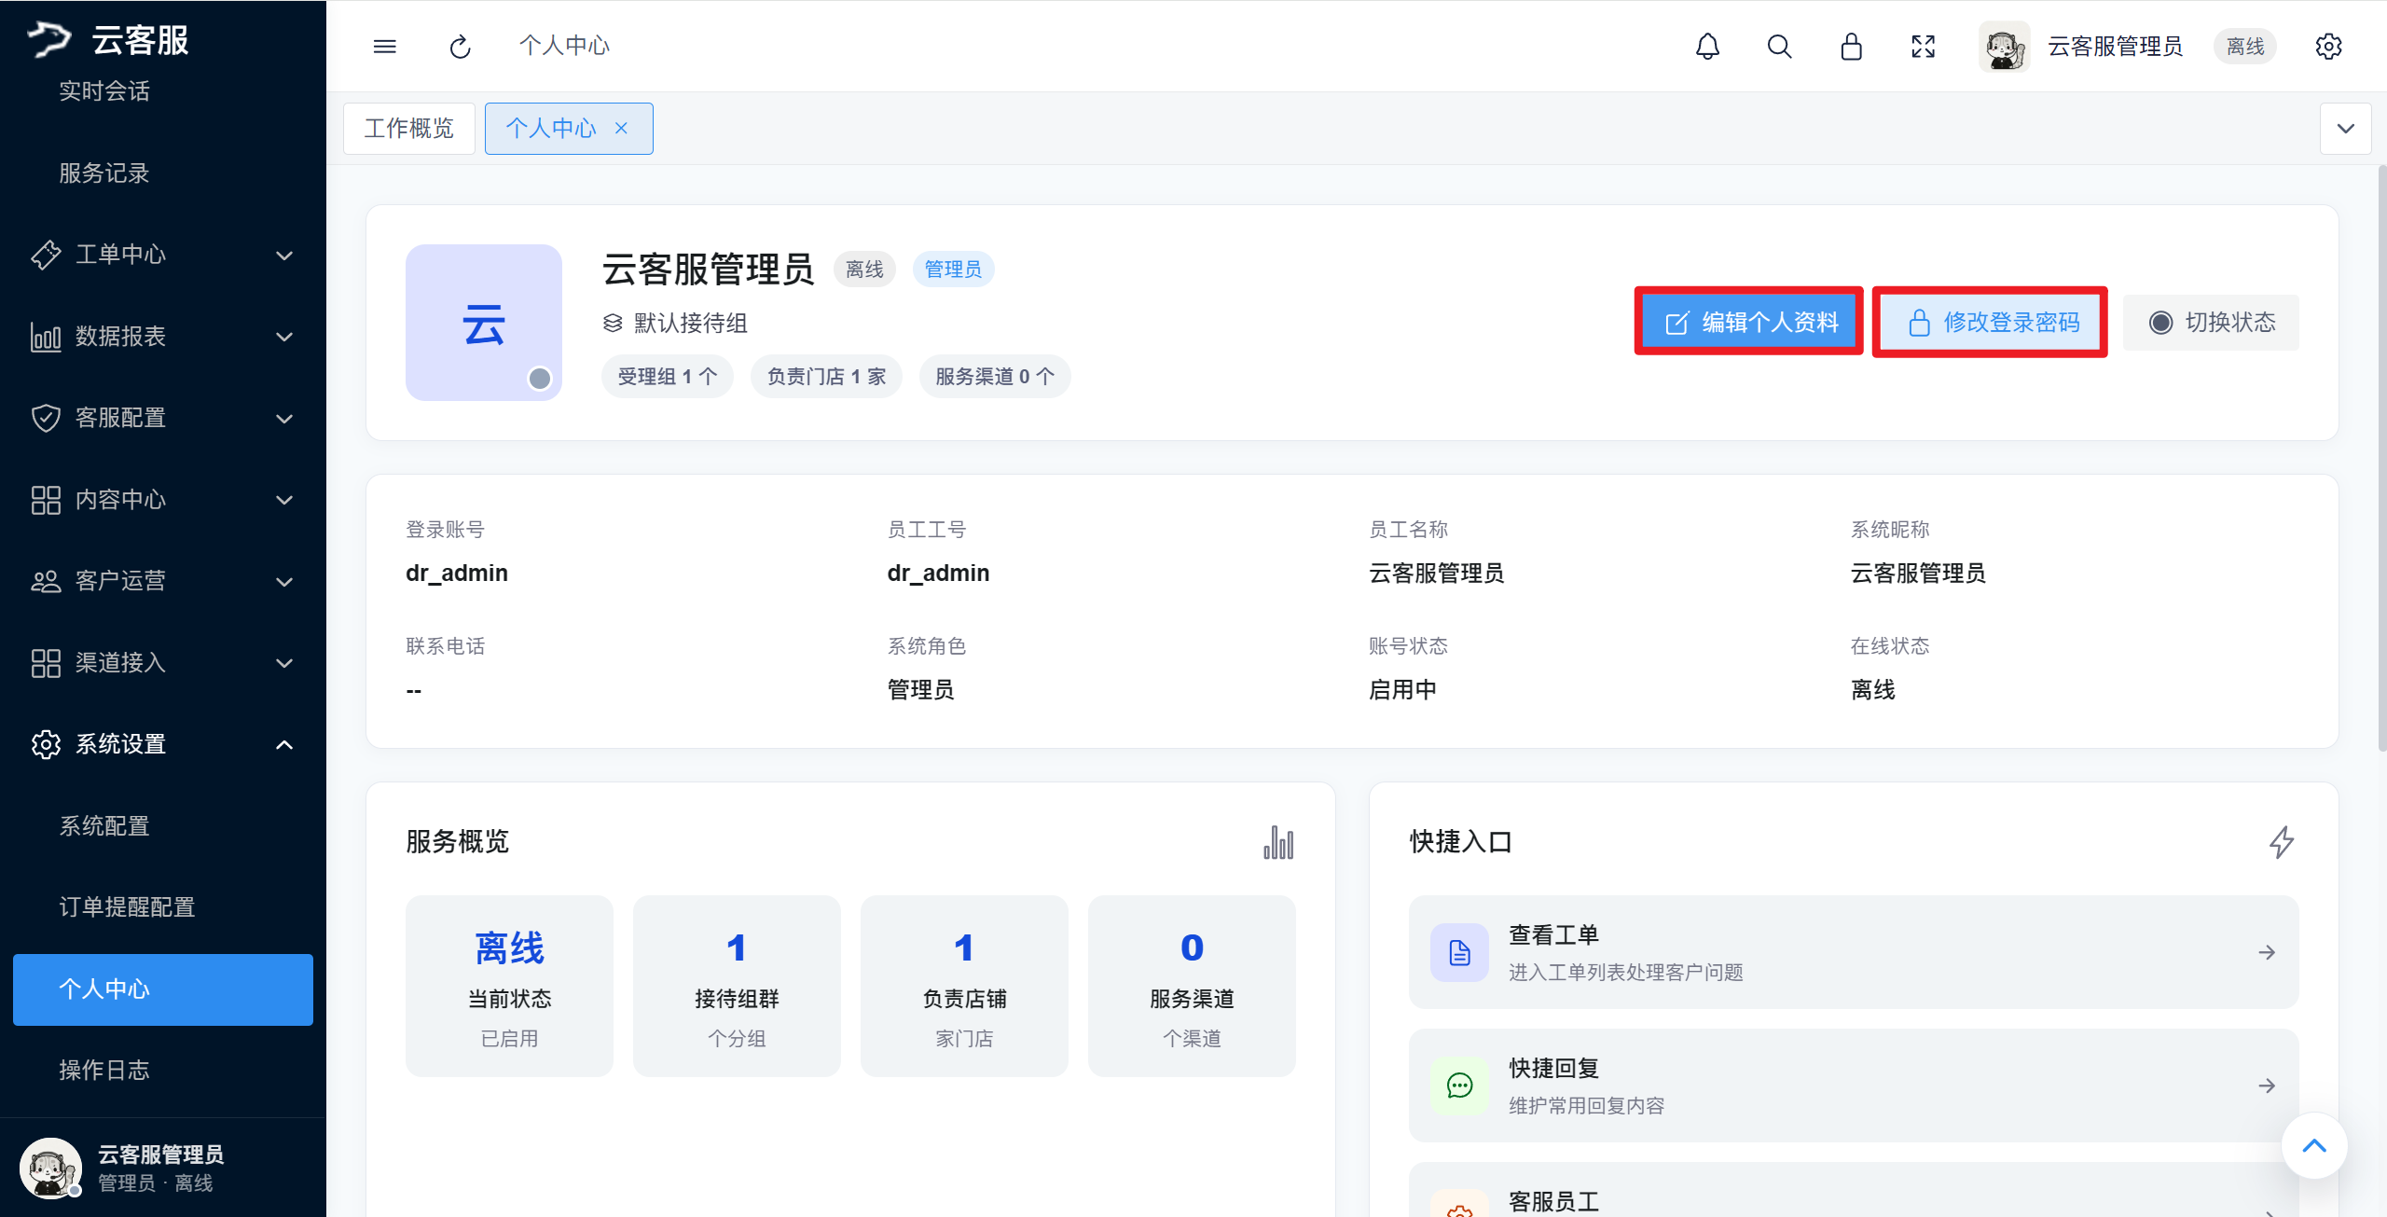

1.4 准备关联与上线资料
准备项 | 是否必需 | 说明
银豹总部名称和 userId | 必需 | 用于确认即将关联的银豹总部商户是否正确
门店名称和门店 userId | 必需 | 用于核对同步门店、配置路由和小程序接入
客服人员名单 | 必需 | 姓名、登录账号、岗位、所属接待组和负责门店
客服主管或其他管理员名单 | 建议 | 明确谁负责人员、权限、规则和异常处理
计划启用的渠道 | 必需 | 网页 / H5、微信小程序插件、微信原生客服等
小程序负责人和接入资料 | 接入小程序时 | 包括 AppID、测试版本、开发联系人及所需业务参数
服务时间和节假日安排 | 必需 | 用于配置在线时段、非服务时间提示和排班
常用问题与标准话术 | 建议 | 售前、配送、退款、售后、结束语等
工单类型与处理人员 | 使用工单时 | 例如退款、投诉、商品异常及对应受理组

1.5 约定双方职责
事项 | 客户方 | 实施方
人员与岗位 | 提供最终名单和职责范围 | 指导建立账号、角色和接待组
银豹与门店 | 确认总部、门店和实际经营关系 | 开通云客服租户，核对关联与同步结果
渠道接入 | 提供小程序、网站或微信侧负责人 | 提供接入方式、参数口径并组织联调
服务规则 | 确认服务时间、话术和升级规则 | 协助配置并验证系统行为
上线验收 | 安排租户管理员、坐席和测试客户参与 | 记录结果、跟进失败项并完成复测

2. 关联银豹总部账号并同步门店

2.1 完成银豹平台授权
操作路径：云客服后台 → 渠道接入 → 接入管理 → 银豹平台授权
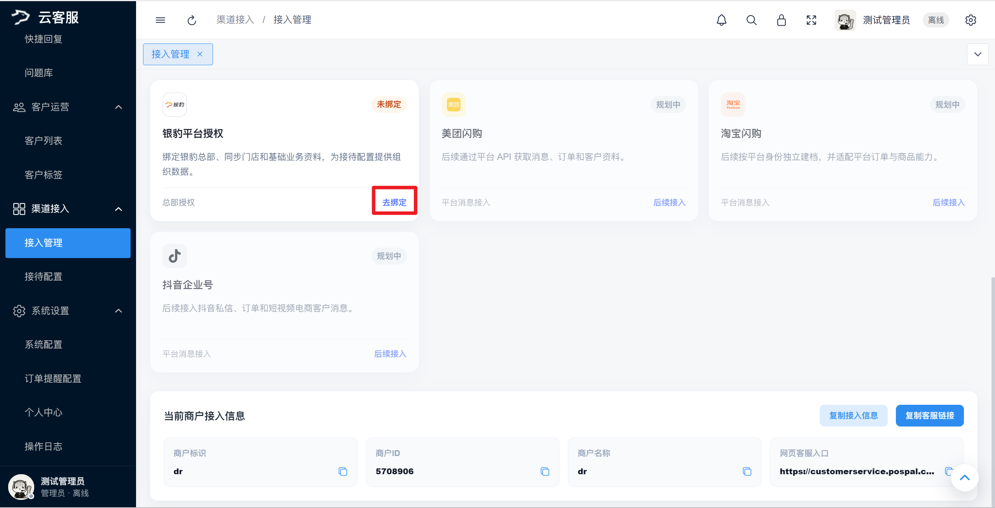
操作步骤：
1）点击【去绑定】，按页面流程输入银豹总部账号并完成授权；
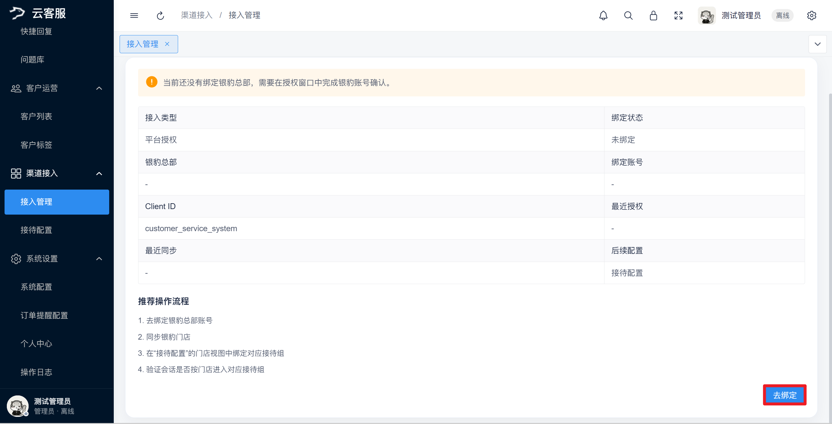
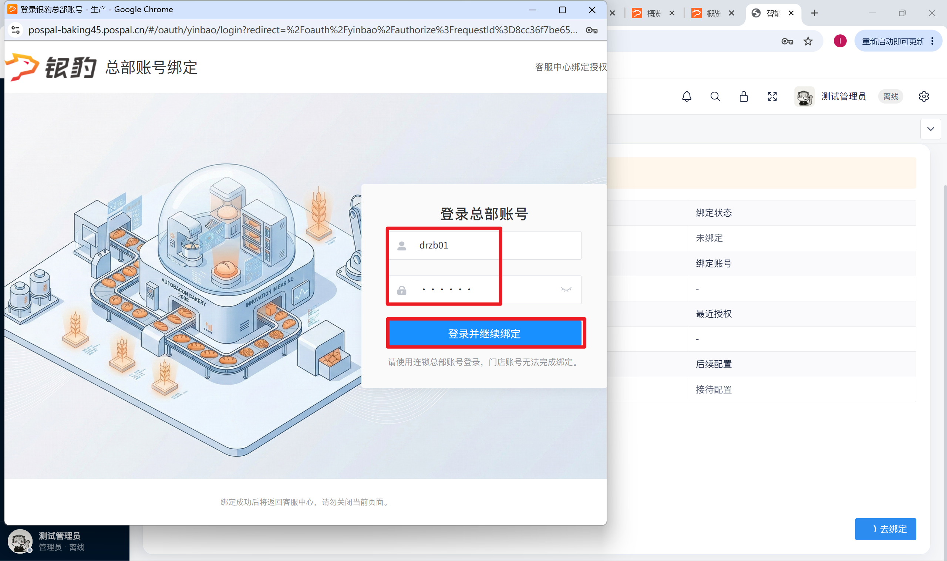
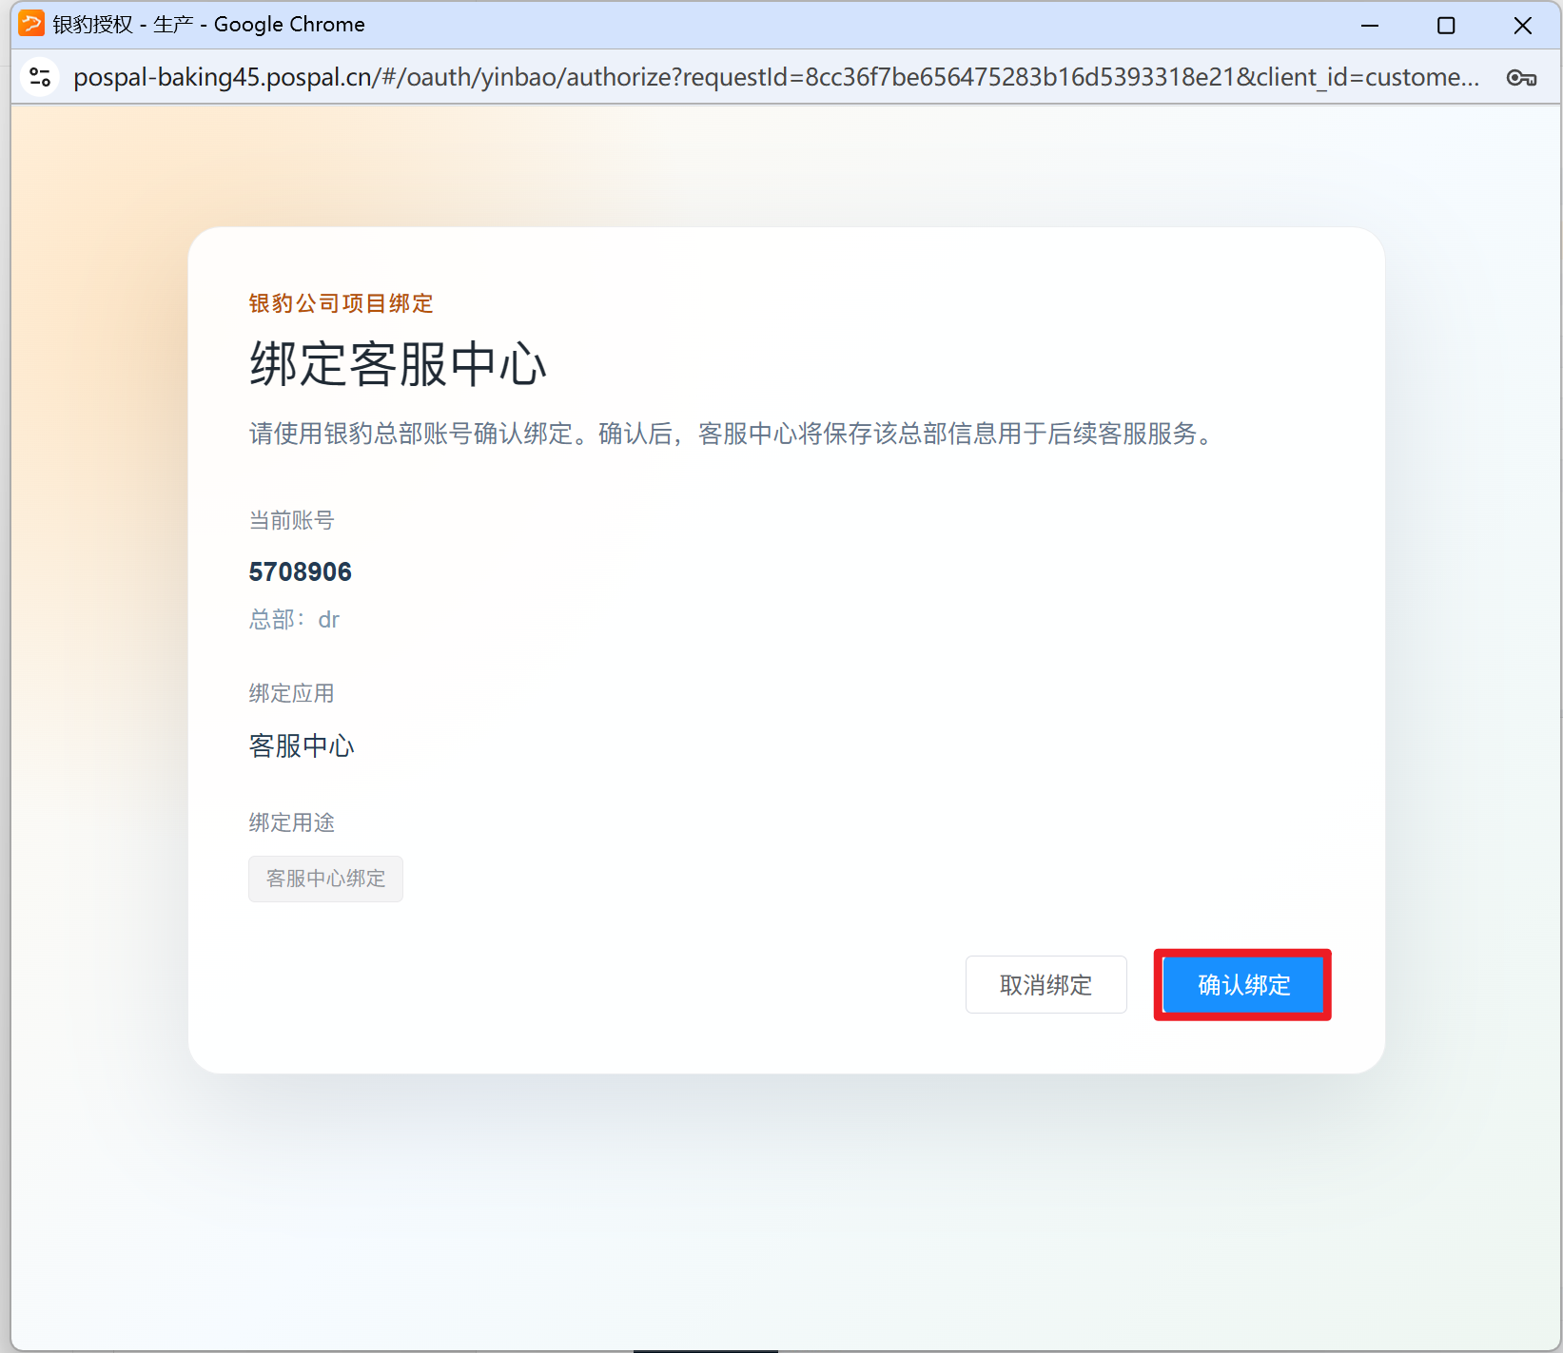
3）绑定可点击【管理授权】进入详情页，核对总部名称、总部 userId 和授权状态。
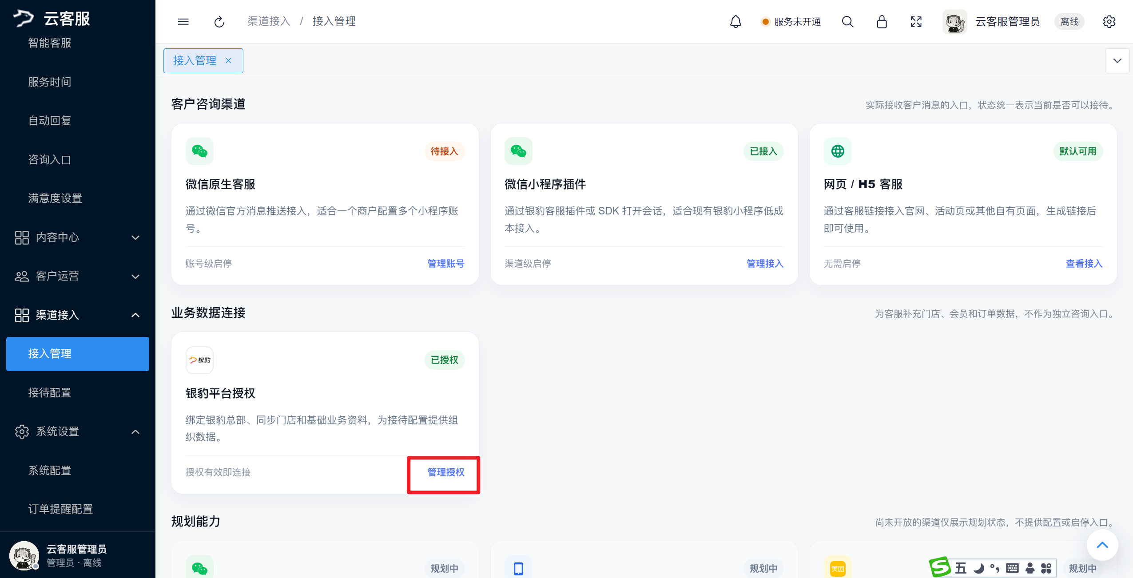
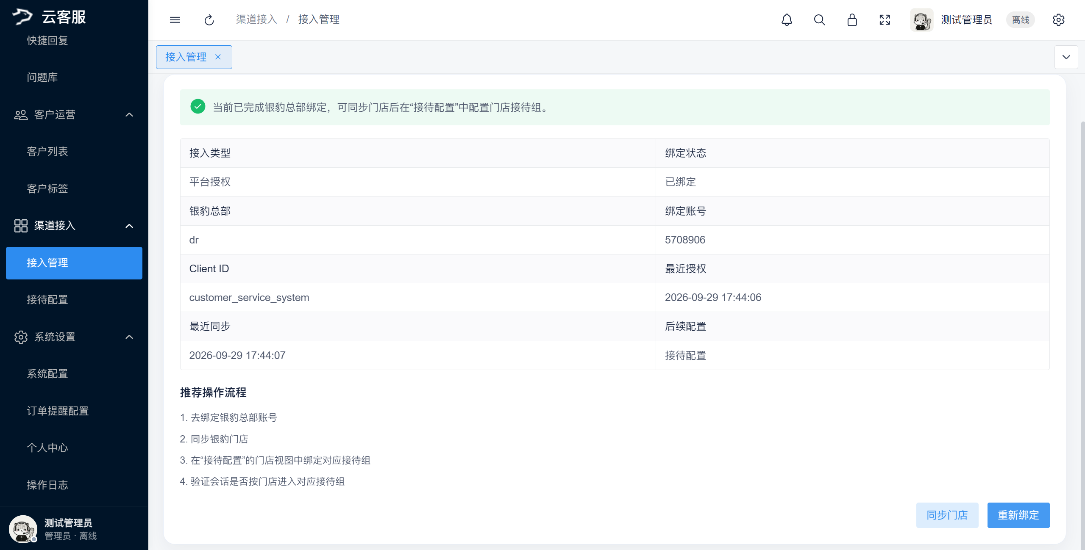

2.2 同步银豹门店
操作路径：云客服后台 → 渠道接入 → 接入管理 → 银豹平台授权
操作步骤：点击【同步门店】，系统提示同步完成，并核对同步门店数量是否正确；
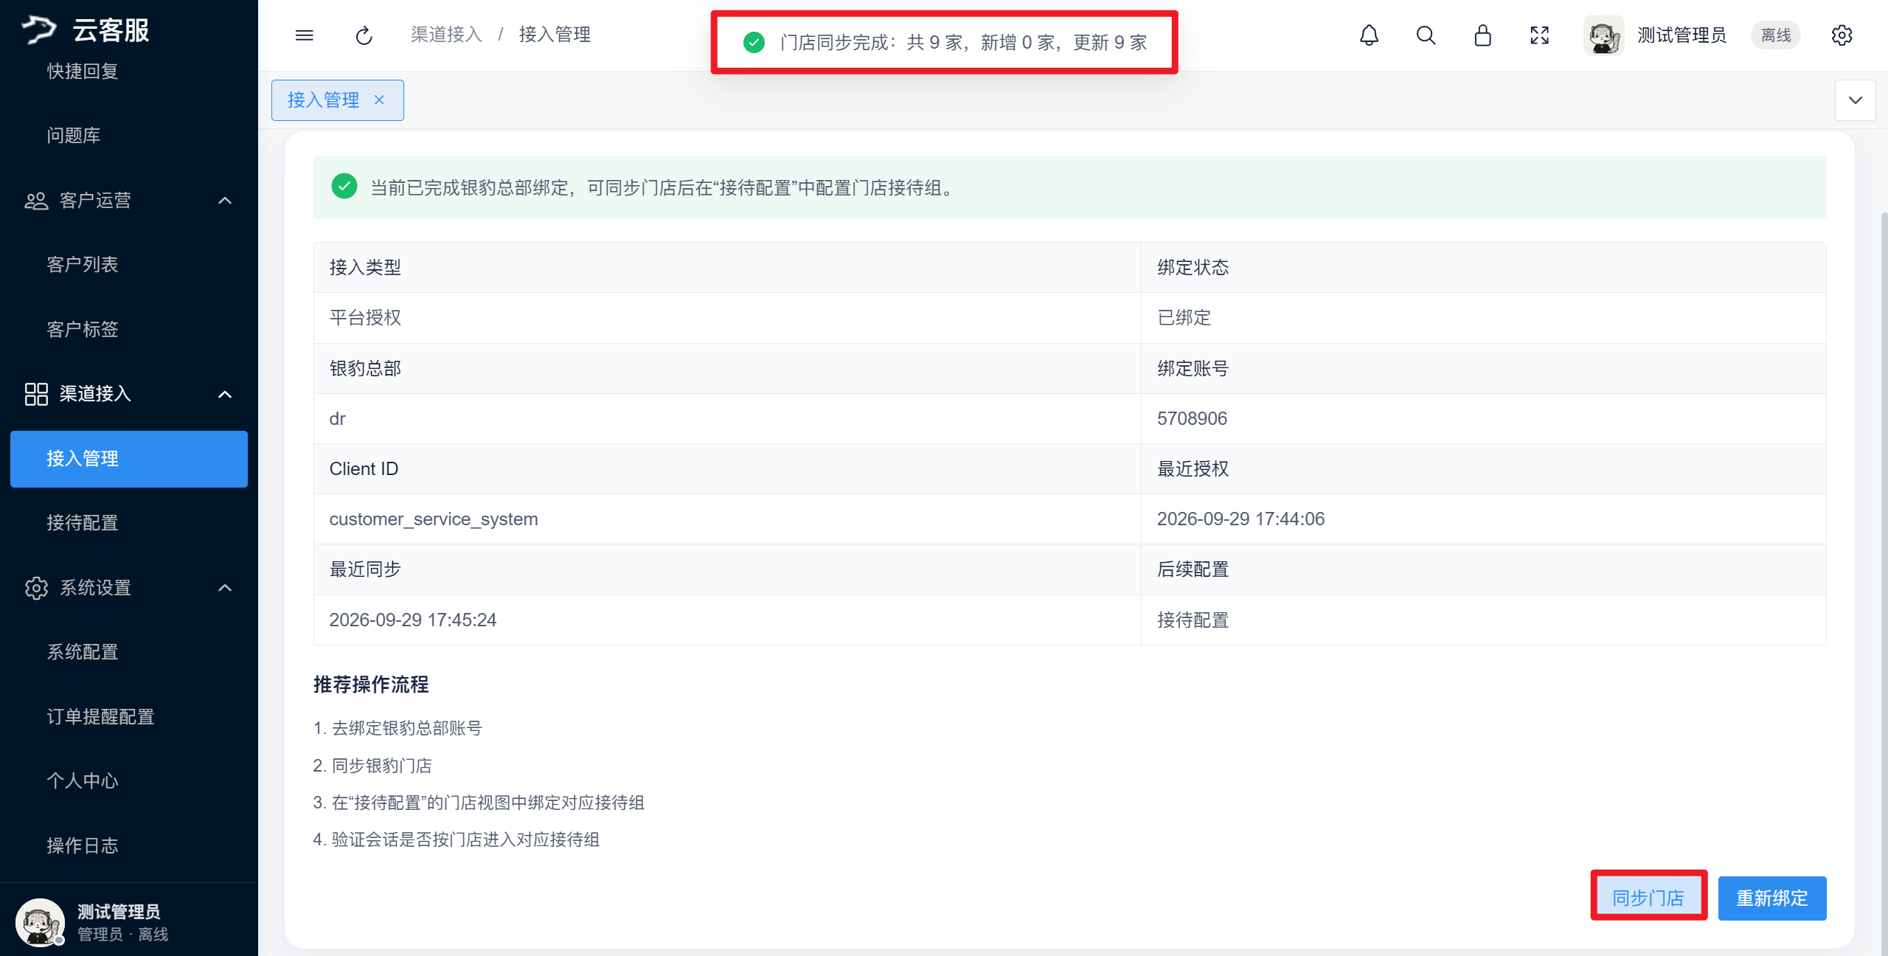

3. 配置客服账号与权限
每位客服使用独立账号
完成银豹账号关联和门店同步后，再按实际岗位配置客服账号和接待组。不要让多人长期共用租户管理员账号；每位客服应使用自己的账号登录，便于权限控制、接待统计和操作追溯。

3.1 创建客服员工
操作路径： 云客服后台 → 客服配置 → 客服员工
操作步骤：
1）为实际参与接待的人员建立独立账号。 1. 2. 填写姓名、工号或登录账号，按岗位分配角色。 3. 4. 确认启用状态、所属门店和其他可用范围符合实际分工。 5. 6. 人员离职或岗位变化时，及时停用或调整权限，不保留无人负责的公共账号。 7.
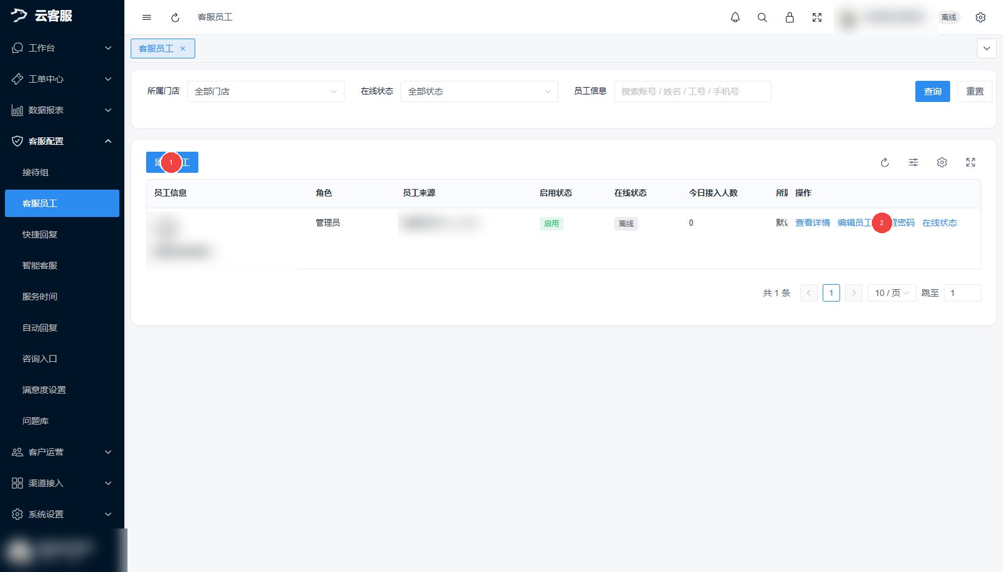
完成标志：所有计划上线的客服都有个人账号，并能使用各自账号登录。

3.2 创建接待组并加入客服
进入 客服配置 → 接待组，按业务、区域或门店建立分组，例如“默认接待组”“售后组”。
- 新增接待组并填写清晰名称。
- 将负责该业务的客服加入组内。
- 确认接待组启用，组内至少有一名已启用客服。
- 如果同一客服负责多个范围，可按实际需要加入多个组，但要避免职责不清导致重复接待。
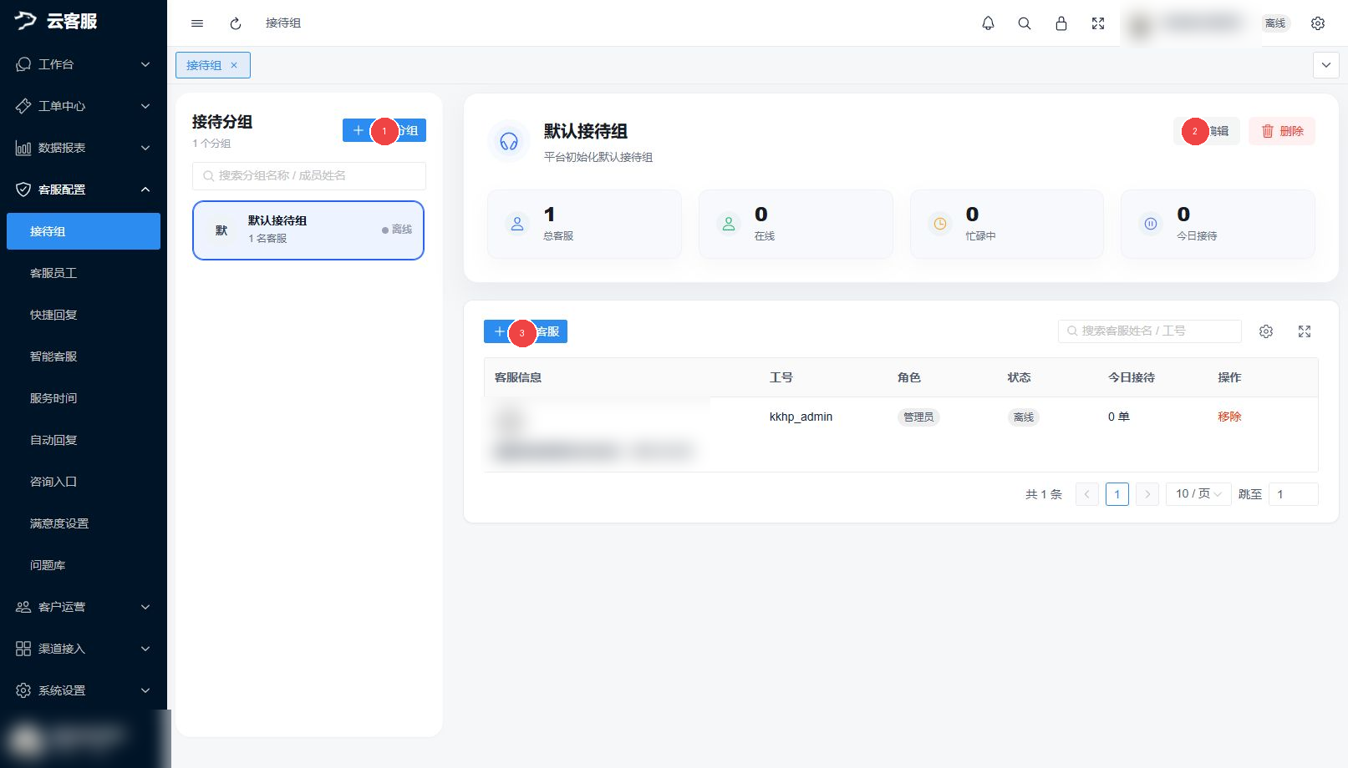
常见遗漏
只创建客服、不加入接待组，或接待组内全部客服停用、离线，都可能导致客户消息进入队列后无人处理。
完成标志：客服已进入正确接待组，使用普通客服账号可以进入 工作台 → 实时会话。

4. 启用客户渠道并配置接待路由

4.1 选择实际使用的渠道
只启用本企业当前需要的渠道，每个渠道都应完成绑定、路由和消息联调后再正式开放。
渠道 | 适用场景 | 实施重点
网页 / H5 客服 | 官网、活动页、会员中心或外部网页咨询 | 使用后台生成或确认的咨询入口，不自行拼接未经确认的身份参数
微信小程序插件 | 银豹或客户自有小程序内打开客服页 | 由小程序传入当前门店和当前会员身份，完成插件版本与跳转联调
微信原生客服 | 使用微信客服入口和消息回调链路 | 完成小程序账号授权、微信后台回调配置、门店和接待组绑定
两种微信接入不要混用
“微信小程序插件”和“微信原生客服”是两套不同接入方式。上线前先确认客户实际使用哪一种，再由对应开发或运营人员联调。

4.2 小程序插件接入要点
由小程序开发人员完成，租户管理员和实施人员负责提供、核对业务信息：
- storeUserId 使用当前门店的银豹 userId，不是客服系统的企业账号编号（租户编号）；
- customerUid 使用当前登录会员的银豹 customer.uid，不使用固定测试会员代替真实登录上下文；
- 插件生成客服页面地址后，由宿主小程序负责跳转；
- 如果传入商品卡片，应检查商品名称、价格、图片和点击后的商品详情跳转；
- 测试时同时核对客户身份、门店、接待组、消息收发和历史记录。

小程序开发接入步骤
- 确认客服系统已完成银豹门店同步、接待组和渠道配置。
- 在宿主小程序 app.json 中声明银豹客服插件。插件别名可自行命名，当前官网示例使用 baoketong；正式发布前应确认微信平台实际可用的插件版本。
{
"plugins": {
"baoketong": {
"version": "latest",
"provider": "wx608e288eac41d277"
}
}
}
- 在需要打开客服的页面获取插件，并传入当前门店、当前会员和入口场景。openChat 只生成客服页面地址，不会自动跳转，宿主小程序还需要调用 wx.navigateTo 或 wx.redirectTo。
const baoketong = requirePlugin("baoketong")
const chatUrl = baoketong.openChat({
storeUserId: currentStoreUserId,
customerUid: currentCustomerUid,
scene: "store-home",
})
wx.navigateTo({ url: chatUrl })
- 从商品详情页进入客服时，可在 product 中传入当前商品的 uid、条码、名称、价格和图片地址。使用真实商品测试，确认卡片只发送一次且内容正确。
- 客户点击客服发送的商品卡片后，由宿主小程序处理商品详情跳转。页面销毁时应解除商品卡片点击监听，避免重复绑定。
- 插件会在内部申请短时入口票据，宿主不需要自行传入 timestamp、nonce、signature 或 tenantUserId，也不要继续使用旧参数代替门店身份。
小程序上线前必须实测
不能只确认代码可以编译。应使用微信开发者工具和实际体验版，分别验证不同门店、不同会员、重复进入客服、商品卡片和历史会话；确认无误后再提交正式版本。

4.3 微信原生客服接入要点
- 在渠道接入页面选择微信原生客服，确认小程序账号和对应企业账号（租户）。
- 按页面要求完成授权或凭证配置。
- 将当前后台提供的回调地址、Token 和 EncodingAESKey 配置到对应微信小程序后台，并确认校验成功。
- 配置门店范围和默认接待组，再从真实微信客服入口发起测试。
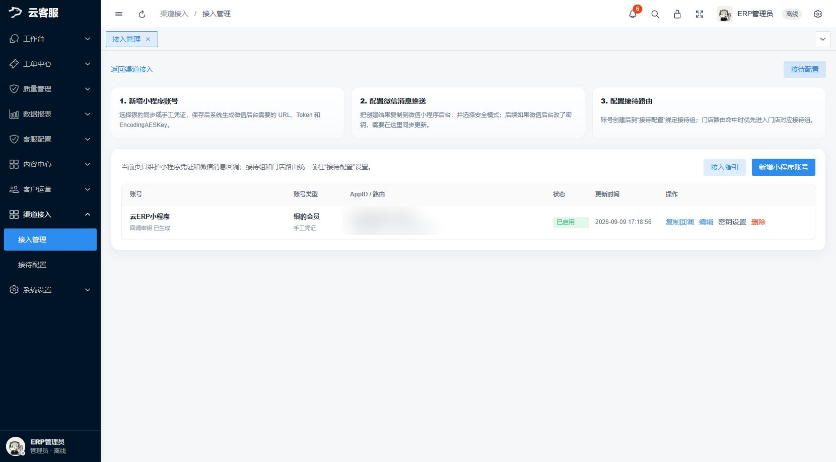
页面中的“接入指引”集中说明账号配置、消息推送、接待路由、客服按钮和体验版联调步骤。实施人员应以当前企业账号页面生成的信息为准，不复制其他客户的配置。
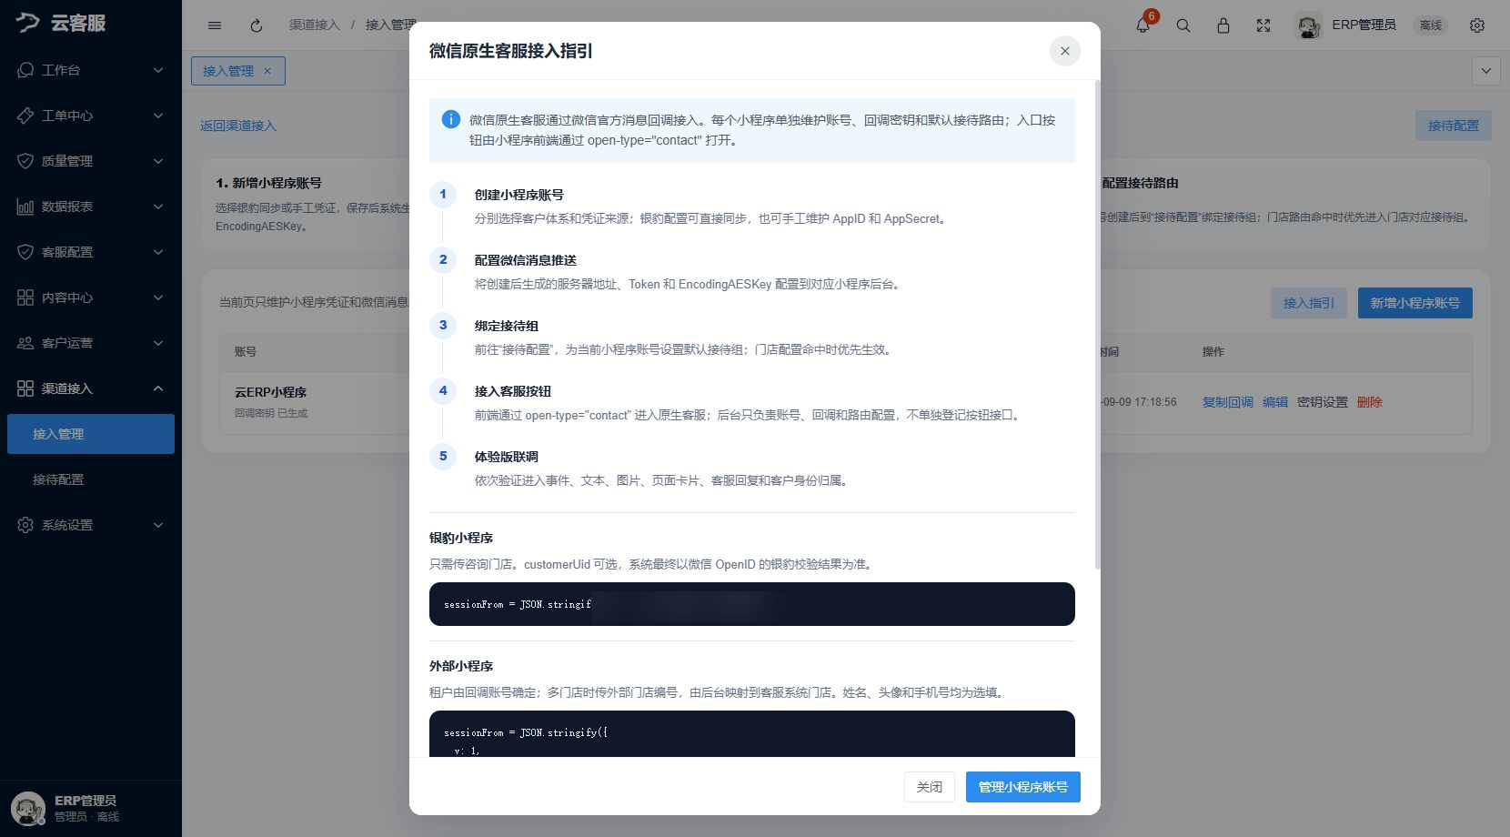
敏感信息保护
AppSecret、Token、EncodingAESKey、密码等敏感信息只在对应管理后台录入，不应放入公开文档、群聊截图、普通工单附件或知识库。

4.4 配置渠道和门店路由
进入 渠道接入 → 接待配置：
- 在渠道账号维度，为每个启用渠道设置默认接待组。
- 在门店维度，为需要独立接待的门店绑定指定接待组。
- 检查被绑定接待组内是否有已启用客服。
- 保存后使用目标门店的真实测试身份发起咨询。
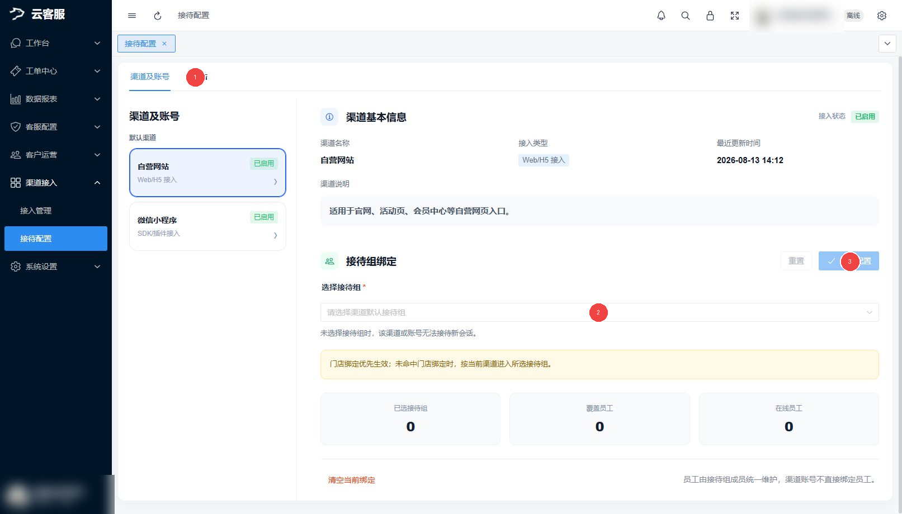
路由原则：已配置门店接待组时优先进入门店接待组；门店未单独配置时，进入渠道默认接待组。
完成标志：每个启用渠道都有默认接待组，重点门店有明确路由，测试客户进入正确团队。

4.5 配置网页 / H5 客服入口
- 在渠道接入页面启用网页 / H5 客服，并完成默认接待组配置。
- 优先使用后台生成或实施人员确认的咨询链接，再交给官网、活动页或运营人员投放。
- 客户聊天页面位于 /customer-web/chat，但客户身份、门店等参数必须按当前接入约定由业务系统携带，不自行猜测或拼接参数。
- 分别从电脑和手机打开正式投放入口，核对企业、门店、客户身份、欢迎语和双向消息。
- 如果入口需要登录会员才能识别身份，同时测试未登录、已登录和登录失效时的处理结果。
完成标志：客户通过实际投放链接进入正确的接待组，客服可回复，刷新或重新打开后仍符合预期。

5. 配置接待规则和客户侧体验

5.1 配置基础接待规则
进入 系统设置 → 系统配置，结合客服人数和业务量确认：
- 是否自动分配新会话；
- 待接入队列是否自动接入；
- 单个客服最大同时接待数；
- 最大排队人数和超限处理；
- 会话自动结束条件；
- 浏览器通知、声音和新消息提醒；
- 其他当前页面可用的在线与安全设置。
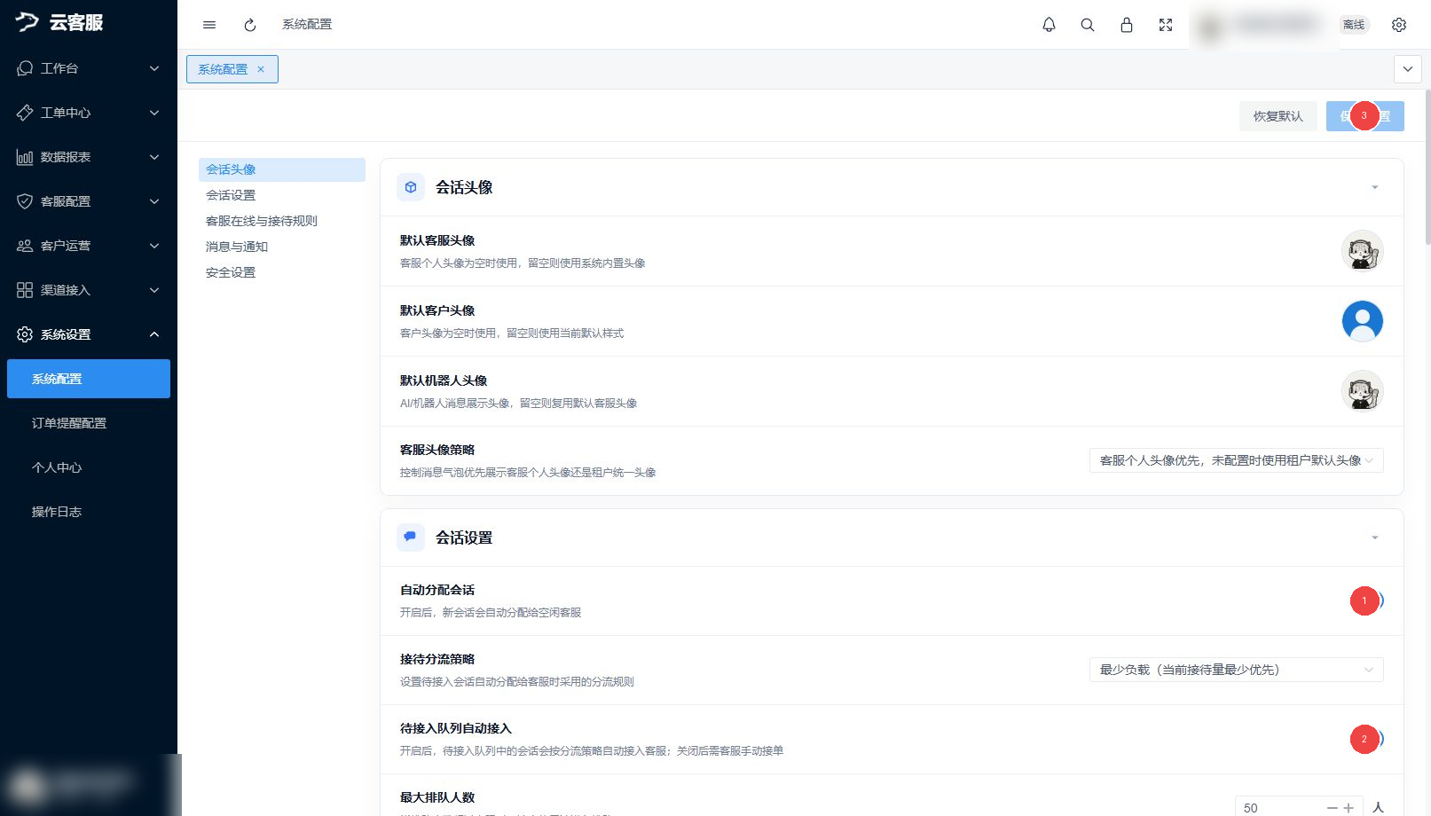
配置后必须点击保存，并在 系统设置 → 操作日志 中确认关键配置已记录。

5.2 配置服务时间
进入 客服配置 → 服务时间：
- 选择正确时区，设置每周实际服务时段。
- 配置节假日或临时调整。
- 设置非服务时间提示，说明恢复服务时间和是否允许留言。
- 确认非服务时间的咨询是否进入人工队列，避免客户预期与实际处理方式不一致。
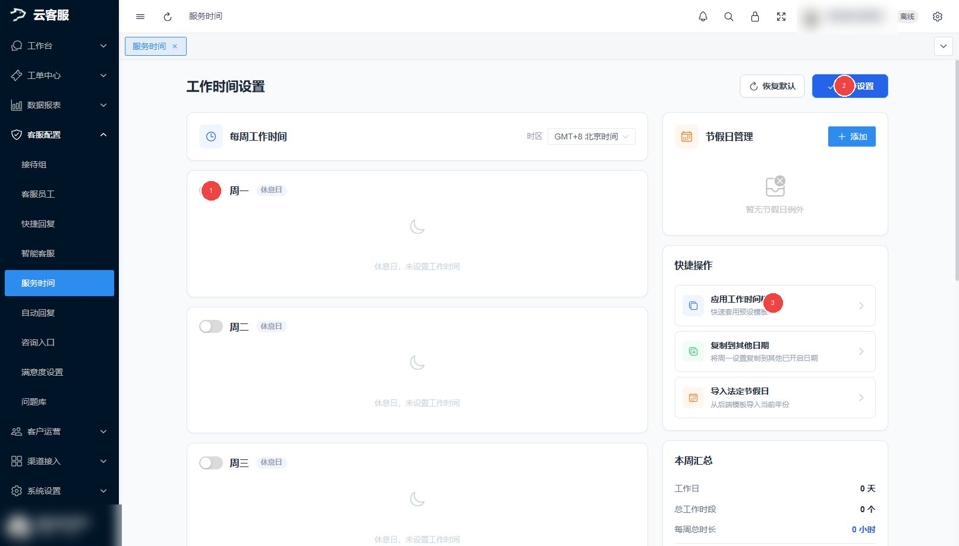
不要承诺团队无法保障的响应时间。保存后分别在服务时间内、服务时间外各测试一次。

5.3 配置自动回复
进入 客服配置 → 自动回复：
- 开启需要使用的总开关或基础回复。
- 配置无在线客服、排队提示和必要的关键词回复。
- 核对规则适用的渠道、门店和启用状态。
- 保存后先测试能命中的问题，再测试不能命中的问题及转人工结果。
系统处理客户消息时通常会综合服务时间、基础回复、关键词规则、问题库、智能客服和人工接待。租户管理员应按当前页面说明确认实际启用项，不要在多个功能中维护互相矛盾的答案。桌面原稿所示的常用处理顺序为：服务时间 → 自动回复规则 → 问题库 → AI → 人工接待；产品调整后以当前系统实际测试结果为准。
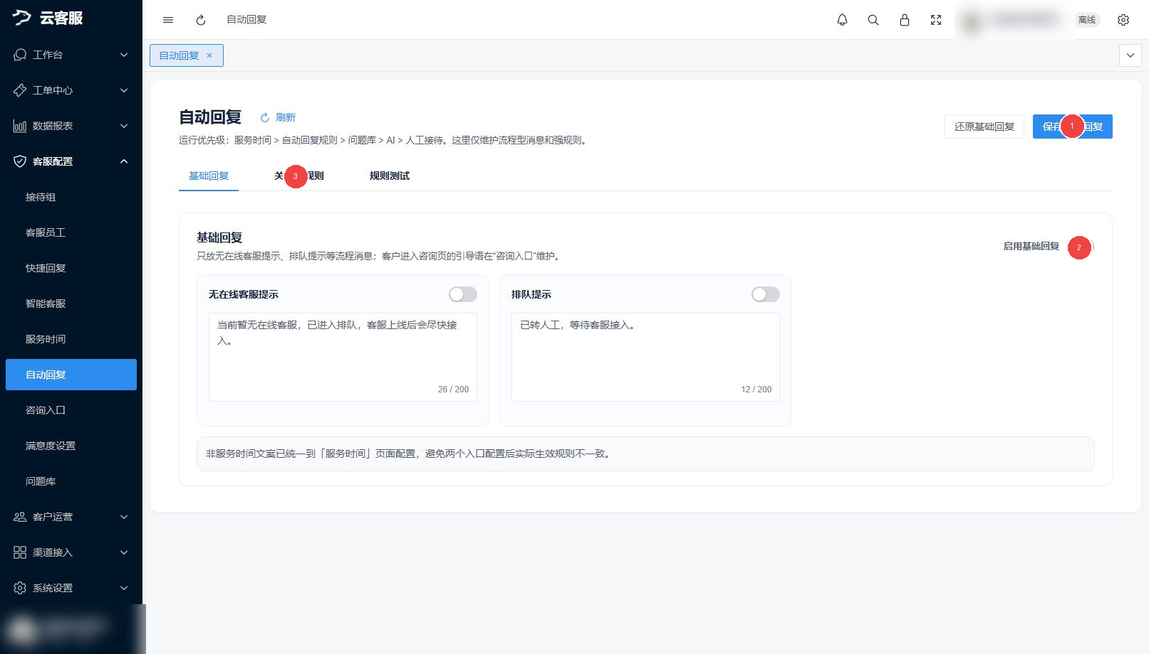
关键词规则用于维护客户问题、匹配关键词、标准答案及适用范围。保存后确认规则已启用。
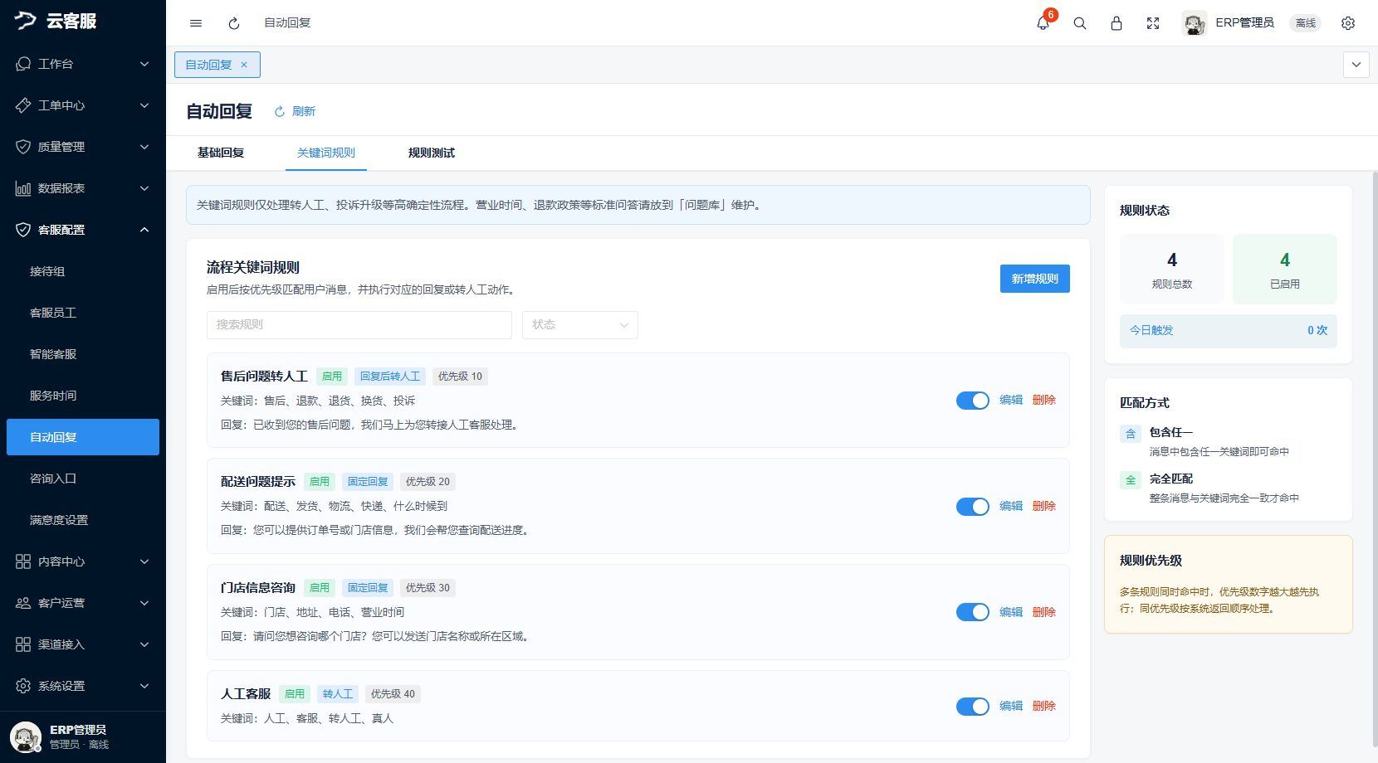
规则测试通常只验证已启用的关键词规则，不等同于完整的客户会话测试；最终仍要从真实渠道验证。
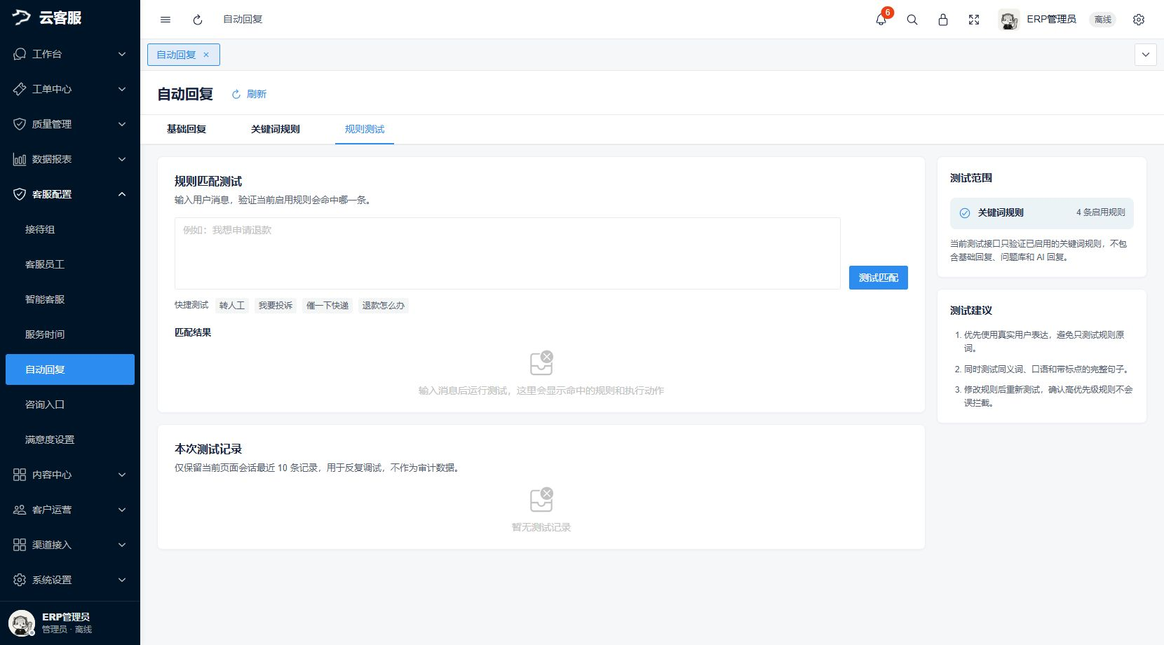

5.4 维护快捷回复、问题库和智能客服
功能 | 建议做法
快捷回复 | 按售前、配送、售后、结束语等分类维护，坐席发送前仍需结合客户实际情况检查
问题库 / 知识库 | 维护标准问题和答案，明确适用门店、时段和政策范围
咨询入口 | 放置客户最常问的问题和下一步动作，避免入口名称与答案不一致
智能客服 | 先完成知识和转人工测试，再按业务需要启用；价格、退款和政策结论必须人工核实
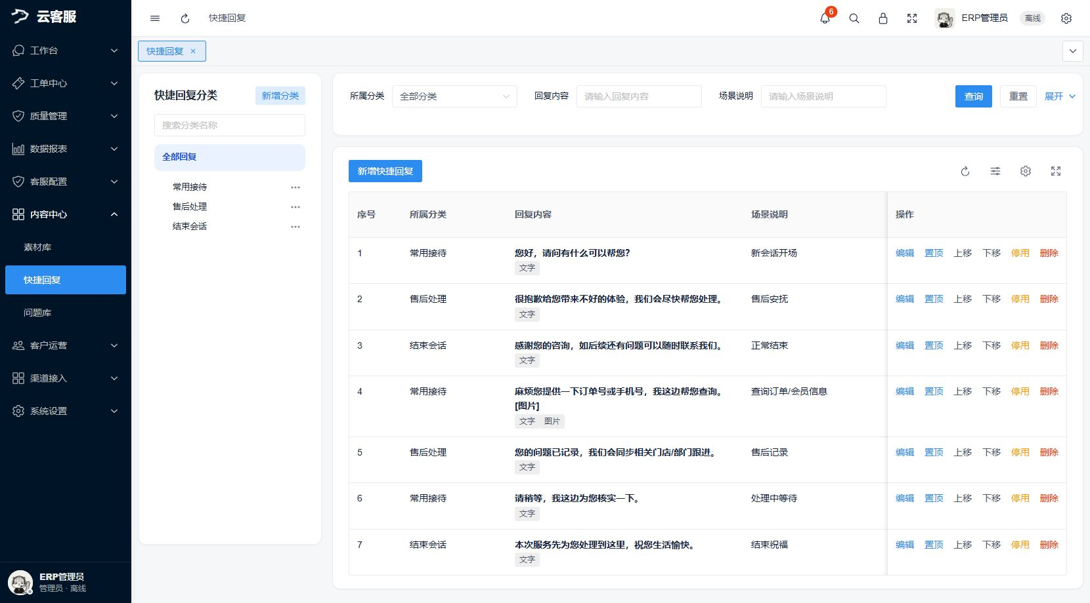
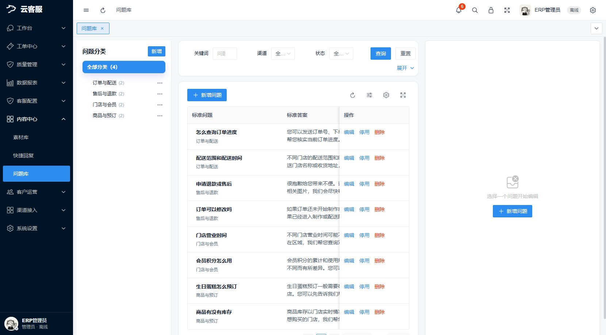
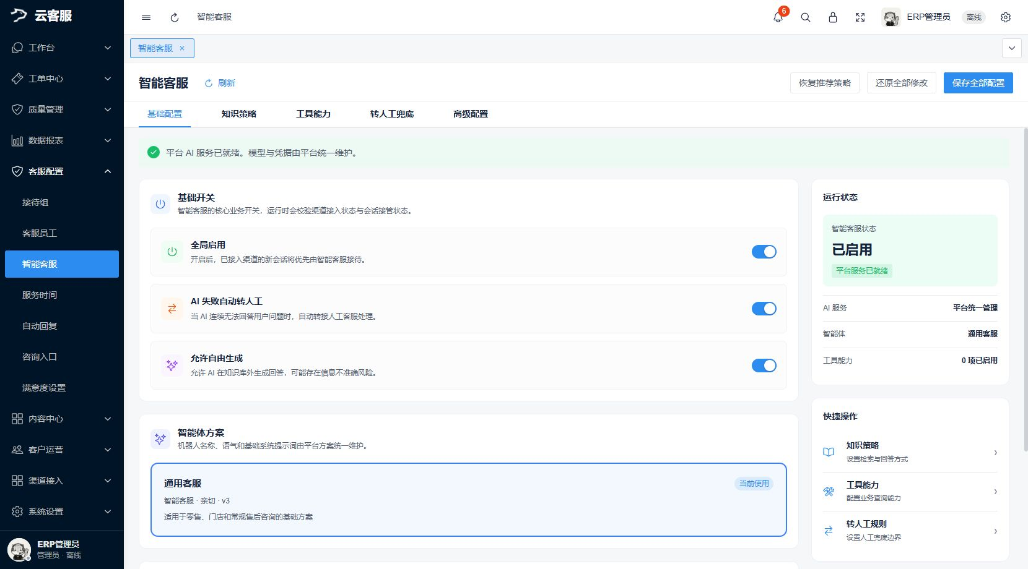
知识库和话术中不得写入密码、接口密钥或客户完整敏感信息。

5.5 配置咨询入口
进入 客服配置 → 咨询入口，按渠道维护客户打开客服后可以直接选择的常见问题或业务入口：
- 先确定要展示的高频问题，例如营业时间、配送、退款和售后。
- 配置入口名称、点击后的动作或关联答案。
- 核对入口适用的渠道和门店，避免把单店政策展示给全部客户。
- 从客户侧点击每个入口，确认展示内容、自动回复或转人工结果正确。
- 咨询入口引用的问题和答案应与问题库保持一致；政策变化时同步更新两处。

5.6 配置满意度
进入 客服配置 → 满意度设置，配置评分标签、邀请方式和触发规则。完成一次真实测试会话后：
- 坐席结束会话；
- 客户侧查看评价入口或邀请；
- 提交评价；
- 在满意度报表中核对记录。
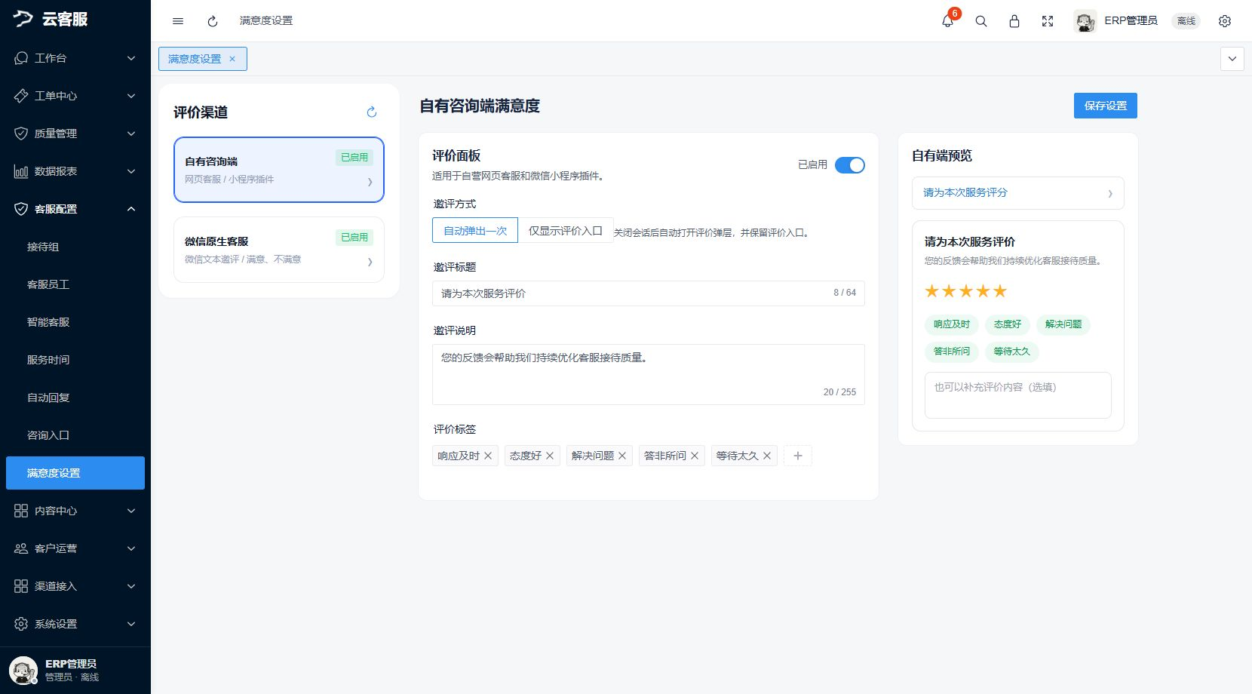
不同渠道支持的评价形式可能不同，不能只凭“关闭了会话”判断评价功能已经正常。

5.7 按需配置订单提醒
如果当前租户已开通订单提醒，按系统页面配置适用小程序、门店范围、提醒轮询方式和负责接待组。保存后使用真实测试订单验证提醒对象、到达时间、门店和处理人员；未开通此功能时跳过本节，不影响基础人工客服上线。

6. 配置工单流程（按需）
只有需要将售后、投诉、退款、订单异常等问题跨人员或跨时间跟进时，才需要启用工单流程。

6.1 创建工单受理组
进入 工单中心 → 工单受理组：
- 按实际职责建立“售后组”“投诉组”等受理组。
- 将真正处理工单的人员加入组内。
- 确认受理组和成员启用，并检查成员权限。
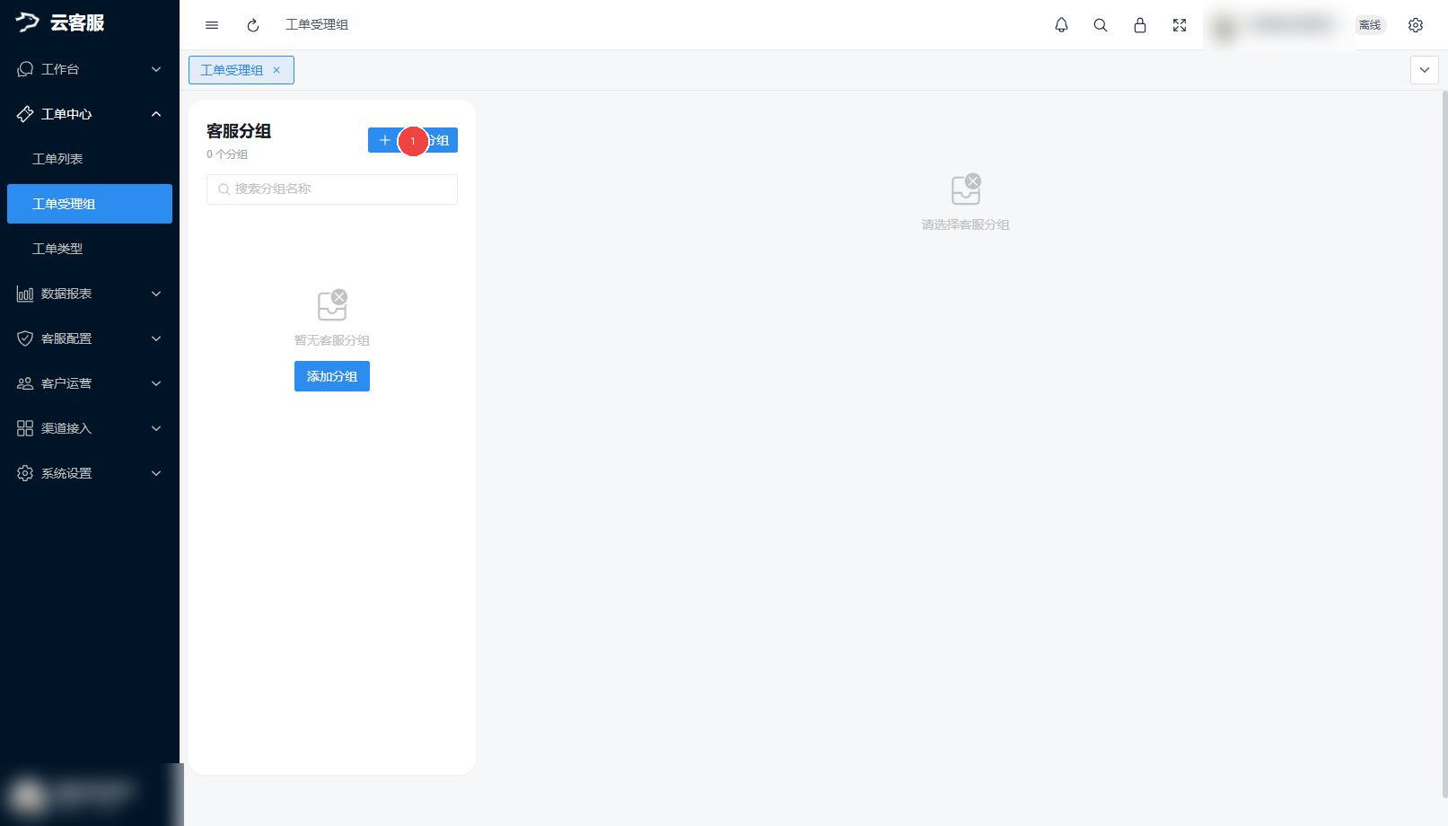

6.2 创建工单类型
进入 工单中心 → 工单类型：
- 新增一级类型，例如“售后问题”。
- 需要细分时新增“退款”“商品异常”等子类型。
- 确认类型启用，并按常用程度调整排序。
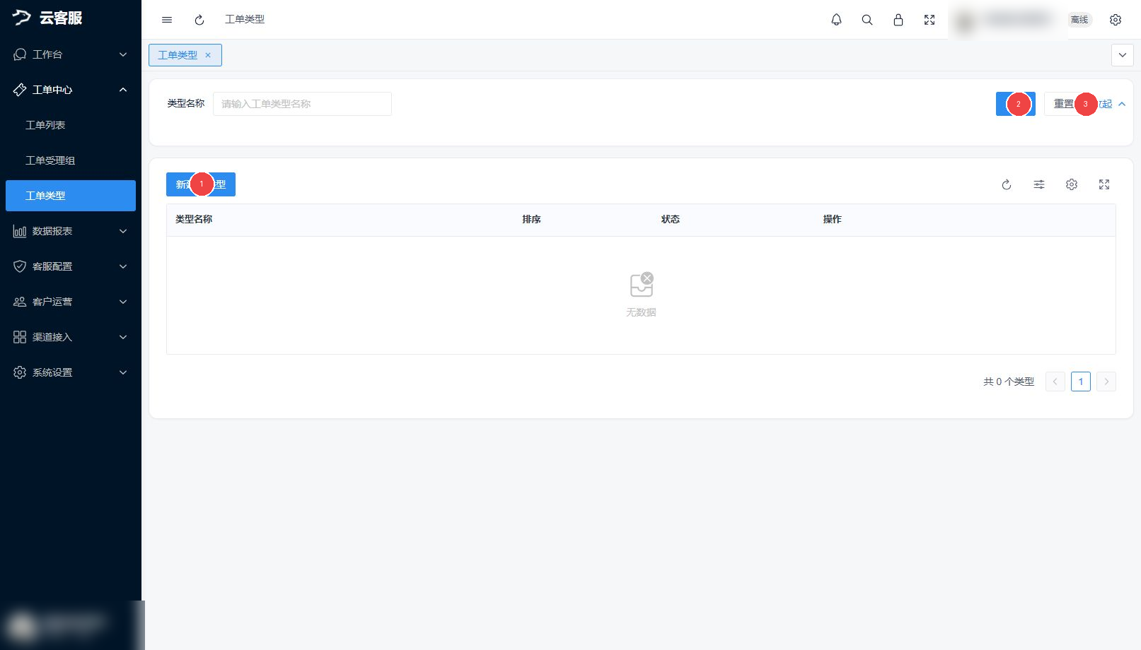
完成标志：新建工单时可以选择正确类型和受理组，组内人员能够查看和处理。

7. 上线联调与验收
使用真实渠道、真实门店身份、普通客服账号完成完整测试。租户管理员账号测试成功，不能替代普通坐席验收。

7.1 租户管理员配置检查
- 当前企业账号（租户）、环境和银豹总部正确。
- 租户管理员已修改初始密码，账号信息可用。
- 每位客服都有独立账号，角色权限符合岗位职责。
- 客服已启用并加入正确接待组。
- 银豹授权有效，门店数量、名称和 userId 正确。
- 目标渠道已启用，授权或回调有效。
- 每个渠道都有默认接待组，重点门店路由正确。
- 服务时间、非服务时间提示和节假日设置正确。
- 自动回复、快捷回复和知识库已保存并测试。
- 咨询入口的每个选项均已从客户侧点击验证。
- 如使用工单，受理组、成员和工单类型已配置。
- 如使用订单提醒，门店范围、接待组和真实测试订单均已验证。

7.2 客户与客服链路检查
- 客服可以上线、离线，并收到新会话提醒。
- 客户从每个启用渠道进入正确企业账号、门店和接待组。
- 客户资料与当前测试会员身份匹配。
- 客户与客服可以双向发送文本和图片。
- 快捷回复可以正常发送。
- 如使用商品卡片，卡片内容和客户侧点击跳转正确。
- 小程序插件使用当前门店 storeUserId 和当前会员 customerUid，未继续传旧的租户身份参数。
- 客服转接后，目标客服能够继续处理。
- 会话结束后可在服务记录中查询。
- 客户再次咨询时能按当前规则进入新会话或恢复接待。

7.3 工单、评价和报表检查
- 可以从会话创建工单，正确受理组能够处理。
- 工单处理、完结、关闭和重开符合业务规则。
- 满意度邀请按当前渠道和配置触发，评价可查询。
- 银豹会员、商品和订单资料在具备对应接入能力时可正常查看。
- 相关报表在统计刷新后体现测试数据。
- 操作日志可以查到关键配置的保存记录。

7.4 上线判断
主链路全部通过后才开放正式客户入口。按需功能未启用不影响基础人工接待，但已经启用的工单、智能客服、满意度、商品卡片或订单查询必须完成对应专项验收。
验收记录至少保留：环境、日期、执行人、测试渠道、测试门店、结果和脱敏证据。失败项修复并复测通过后再上线。

8. 客服坐席日常接待

8.1 上线前检查
- 使用个人客服账号登录，不使用租户管理员或他人账号。
- 确认自己已加入正确接待组并处于可接待状态。
- 检查浏览器通知权限、声音设置和网络状态。
- 查看待接入、处理中和我的会话，避免遗漏排队客户。
首次上线时由实施人员安排一名普通客服完成“登录 → 上线 → 接入测试客户 → 回复 → 转接或建工单 → 结束会话 → 查询服务记录”的完整演练。只有租户管理员账号可以操作，不代表坐席权限和接待链路已经验收通过。

8.2 接待客户
进入 工作台 → 实时会话：
- 选择或接入待处理会话。
- 先阅读客户问题、历史消息，核对客户身份和所属门店。
- 回复文本、图片、表情或快捷回复；涉及商品时可按当前能力发送商品卡片。
- 使用 AI 辅助建议时，先核实订单、商品、价格和政策信息，再发送给客户。
- 无法独立解决时转接给对应客服；需要持续跟进时创建工单。
- 问题解决后结束会话，并按配置邀请客户评价。
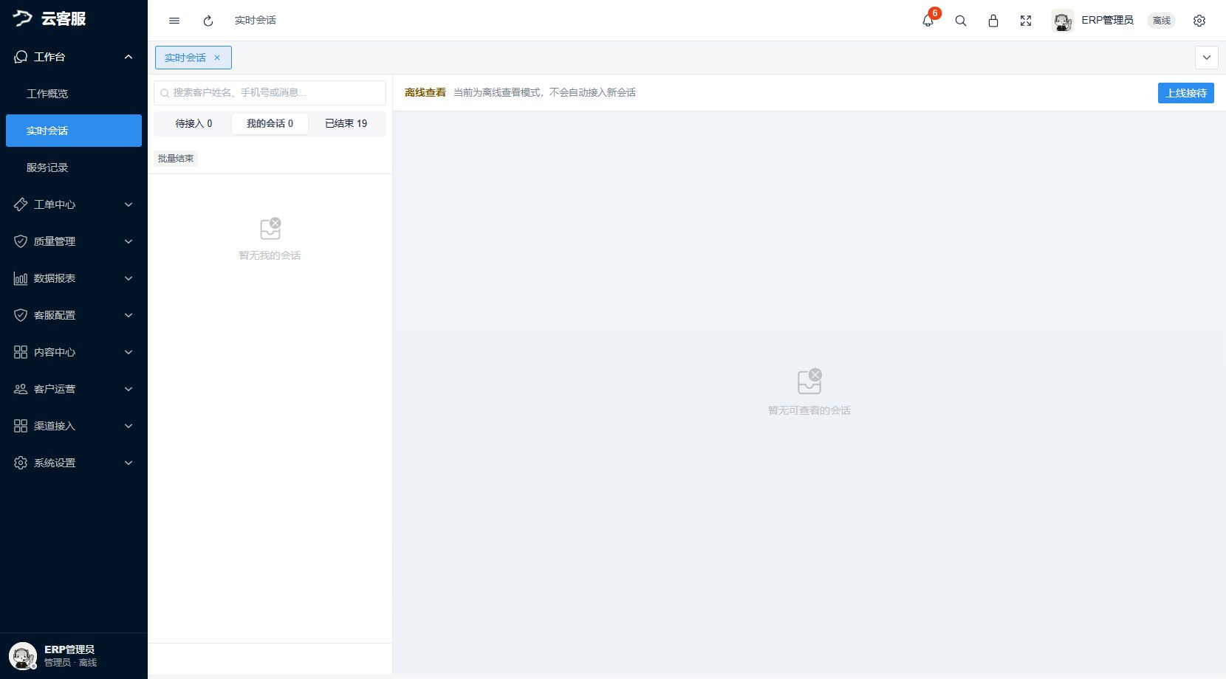

8.3 查询服务记录
进入 工作台 → 服务记录，按客户、时间、客服或状态等可用条件查询。打开记录可查看消息、接待过程和关联工单；需要继续跟进时，使用页面提供的重新接入或创建工单操作。
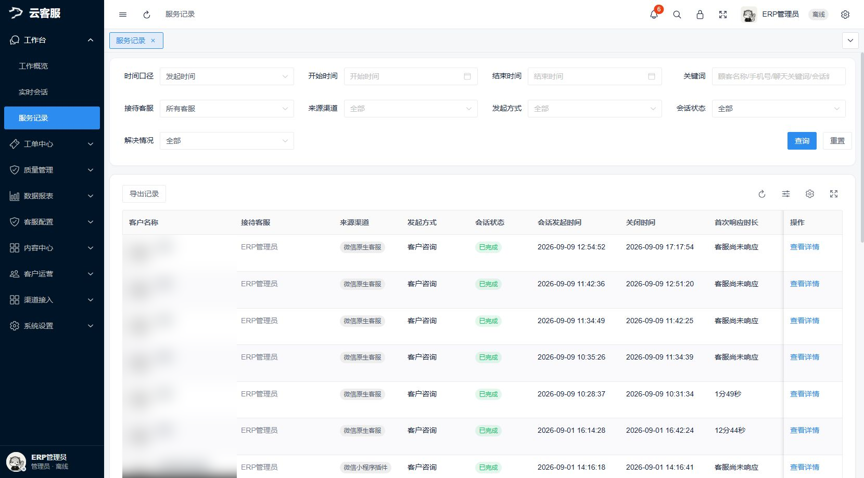
不要把消息条数直接当作会话次数或人工接待次数，正式统计以对应报表口径为准。
纯机器人会话的展示方式会受查询条件和系统配置影响。客户结束后再次发送消息时，系统可能恢复原会话，也可能重新进入待接入和分配流程，应以当前会话状态和验收结果为准。

9. 客户资料、工单与报表

9.1 客户资料与标签
进入 客户运营 → 客户列表 查看客户来源、手机号、门店、标签及当前可用的会员资料。
- 资料不完整时先刷新，再核对渠道、门店和会员身份；
- 处理订单、退款或账号问题前，按客户业务规则核实身份，不只看昵称；
- 客户标签应使用统一含义，例如“售后”“新客户”“需要回访”；
- 标签名称中不要存储身份证号、密码等敏感信息。
客户资料、商品和订单是否可见，取决于当前渠道与银豹业务数据是否已经正确接入。资料仍不完整时，实施人员应记录测试门店、会员 customerUid、发生时间和渠道，再进行脱敏排查。
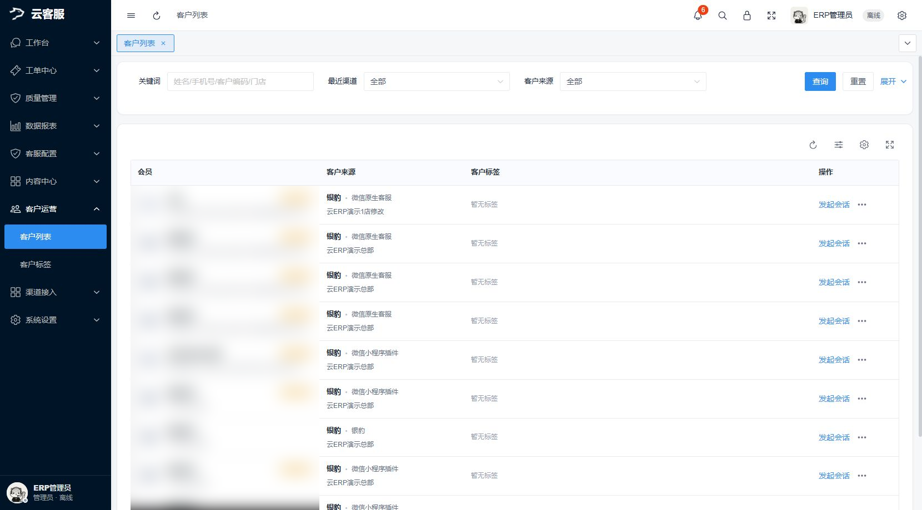

9.2 创建和处理工单
工单可从会话中创建，也可在 工单中心 → 工单列表 新建：
- 填写问题描述，关联客户和必要业务信息。
- 选择工单类型、受理组，上传必要的脱敏附件。
- 保存后确认工单进入正确队列。
- 处理人员记录过程，并根据实际进度更新状态。
- 问题解决后标记已完结；无需继续处理时按规则关闭并填写原因。
- 已关闭问题需要再次跟进时使用重开操作。
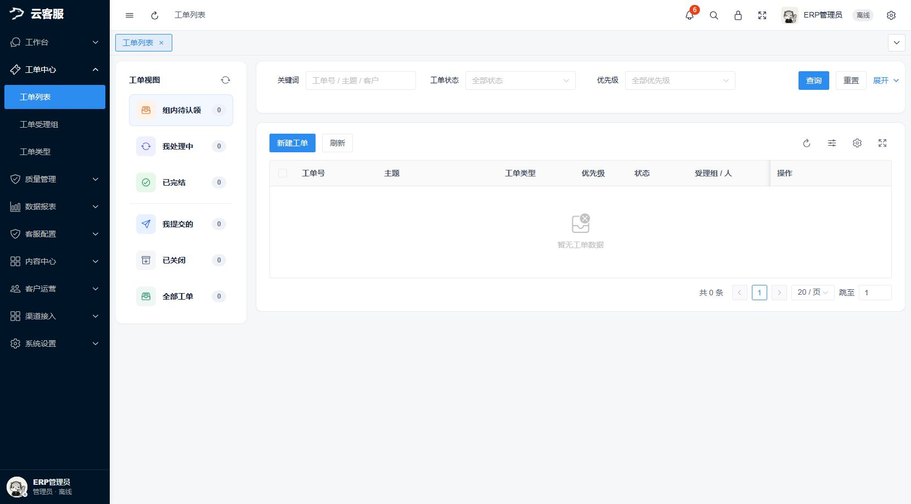
状态 | 含义
待处理 | 已创建，等待受理
处理中 | 负责人正在跟进
已完结 | 问题已经解决并完成处理
已关闭 | 工单结束，需保留关闭原因
“已完结”和“已关闭”含义不同，不要为了完成统计，把尚未解决的问题直接标记为已完结。

9.3 查看数据报表
有对应权限的租户管理员或运营人员进入 数据报表，查看数据概览、接入趋势、客户、咨询入口、满意度、自动回复、智能客服、工单分析和效率评估等页面。
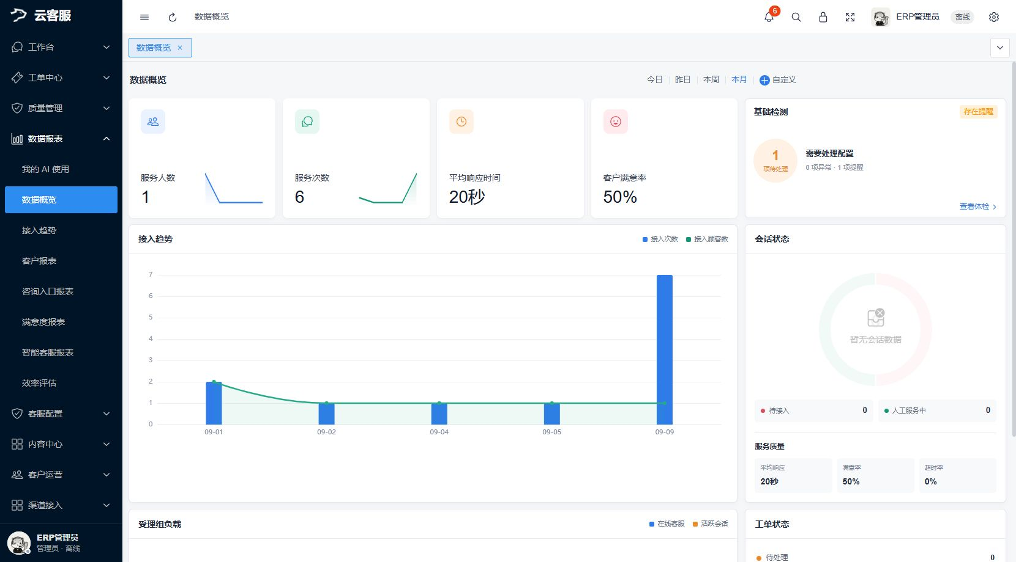
查询时保持时间范围和筛选条件一致，对异常指标结合服务记录、工单和评价明细复核。部分报表可能存在刷新延迟，不直接使用列表行数替代报表指标。

10. 常见问题排查

10.1 客户进线后无人接待
依次检查：渠道是否启用 → 是否配置默认接待组 → 门店是否配置了正确接待组 → 组内是否有启用客服 → 客服是否在线或可接待 → 当前是否处于服务时间 → 队列和自动分配规则是否合理。

10.2 客户进入错误团队
先检查门店接待组，再检查渠道默认接待组。门店规则优先；小程序接入还要确认传入的是当前门店 storeUserId，没有把客服系统企业账号编号（租户编号）或其他门店 userId 当作门店身份。

10.3 客户显示为微信访客或资料不正确
核对实际接入方式、所属门店和会员身份。小程序插件应传当前会员 customerUid，不是旧 customerId，也不要用固定会员 UID 代替当前登录用户。确认后在客户列表或会话中刷新资料。

10.4 自动回复没有生效
检查总开关、规则启用状态、关键词或问题是否匹配、适用渠道和门店是否正确，以及会话是否已经进入人工接待阶段。用新的测试咨询复测，避免旧会话状态干扰判断。

10.5 看不到订单或商品
检查客户身份、所属门店和业务系统接入。不是所有渠道都支持订单和商品查询；测试客户本身没有对应订单时，列表为空也可能是正常结果。

10.6 看不到某些菜单
由租户管理员检查账号启用状态、角色和菜单权限。不同角色和产品版本可见菜单不同，不要借用他人账号绕过权限。

10.7 收不到新消息提醒
检查浏览器通知权限、系统声音、系统配置、网络状态和客服在线状态。提醒异常期间仍要主动检查会话列表，避免遗漏客户。

10.8 满意度评价没有出现
检查邀请方式、渠道能力、触发规则和会话状态。不是所有渠道都会在关闭会话后自动弹出评价，应按实际配置测试完整邀请流程。

10.9 修改配置后没有生效
确认已经点击保存，再到 系统设置 → 操作日志 核对是否产生对应记录。涉及账号、角色或渠道状态时，使用普通客服账号重新登录后复测。

11. 上线后的日常维护
变化场景 | 租户管理员需要同步检查
新增客服 | 创建个人账号、分配角色、加入接待组、测试登录和接待
客服离职或转岗 | 停用账号、移出接待组、调整权限和工单负责人
新增门店 | 同步门店、核对 userId、配置门店接待组、测试客户身份
新增渠道 | 完成授权或开发接入、默认接待组、消息联调和专项验收
营业时间变化 | 修改服务时间、节假日和非服务时间提示
政策或商品变化 | 更新快捷回复、问题库、智能客服知识并复测
售后流程变化 | 调整工单受理组、工单类型和状态处理规范
建议上线首日和首周分别进行一次巡检，检查待接入队列、未处理工单、差评、自动回复未命中问题及异常门店路由。

12. 实施交付清单
实施人员交付时建议向客户确认并留档：
- 企业账号（租户）、环境、租户管理员和正式登录地址；
- 银豹总部与门店同步结果；
- 客服账号、角色权限和接待组清单；
- 已启用渠道及对应门店、接待组；
- 小程序或微信原生客服的联调结果；
- 服务时间、自动回复、知识库、满意度和工单启用范围；
- 完整验收记录及未启用功能说明；
- 上线后的客户负责人、实施负责人和问题反馈方式。
提交问题时请提供发生时间、环境、页面名称、渠道、门店、操作步骤和脱敏截图，不发送密码、密钥或客户完整个人资料。
如需查看产品侧分章节说明，可访问银豹云客服帮助中心。

